ТЕХНИЧЕСКИЕ СРЕДСТВА АДАПТАЦИИ ОБЪЕКТОВ
назначение, подбор и использование для преодоления барьеров
различными категориями маломобильных граждан

№ п/п | Барьер | Зона, на которой барьер может присутствовать | Значимо для категорий маломобильных граждан | Техническое средство для преодоления барьера
ФИЗИЧЕСКИЕ БАРЬЕРЫ
1. | Перепады высот | Территория, прилегающая к зданию  Вход (входы) в здание  Пути движения внутри здания  Зона целевого назначения  Санитарно-гигиенические помещения | "К"  (передвигающиеся на кресле-коляске),  "О-н"  (при поражении нижних конечностей) | «Минипандус» двусторонний (например, из листового металла) | 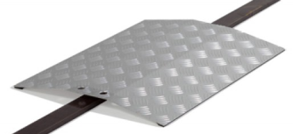
 |  |  |  | «Минипандус» приставной | 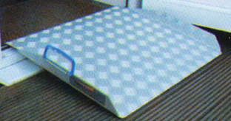
 |  |  |  | Телескопический пандус | 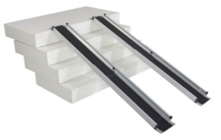
2. | Отсутствие поручней с 2 сторон на пандусах, лестницах | Территория, прилегающая к зданию  Вход (входы) в здание  Пути движения внутри здания | "К"  (передвигающиеся на кресле-коляске),  "О-н"  (при поражении нижних конечностей) | Поручни | 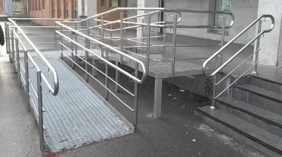
3. | Круглые ручки для подачи воды в раковине | Санитарно-гигиенические помещения | "К"  (передвигающиеся на кресле-коляске),  "О-в"  (при поражении верхних конечностей) | Сенсорный смеситель | 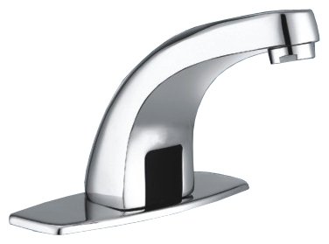
 |  |  |  | Локтевой специализированный смеситель (с длинной ручкой) | 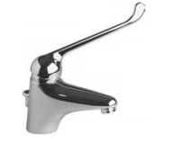
4. | Отсутствие поручней у раковины | Санитарно-гигиенические помещения | "К"  (передвигающиеся на кресле-коляске),  "О-н"  (при поражении нижних конечностей) | Поручень для раковины | 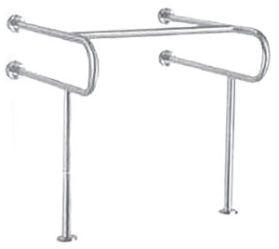
5. | Водосборная решётка с круглыми ячейками диаметром более 1,8 см | Вход (входы) в здание  Пути движения внутри здания | "О-н"  (при поражении нижних конечностей), "С-п"  (при полной потере зрения - слепота) | Грязезащитное покрытие с квадратными, ромбовидными ячейками | 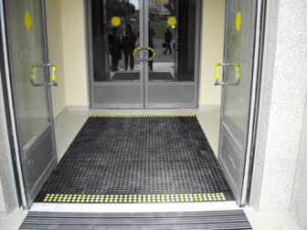
6. | Отсутствие поручней рядом с унитазом | Санитарно-гигиенические помещения | "К"  (передвигающиеся на кресле-коляске) | Поручень стационарный со стороны стены и поручень откидной со стороны свободного пространства рядом с унитазом | 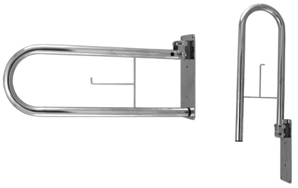
7. | Недостаточная ширина пути движения в чистоте (в т.ч. узкий проход, проезд, дверной проём) | Территория, прилегающая к зданию  Вход (входы) в здание  Пути движения внутри здания  Зона целевого назначения  Санитарно-гигиенические помещения | "К"  (передвигающиеся на кресле-коляске) | Кресло-коляска, габариты которой позволяют преодолеть барьер | 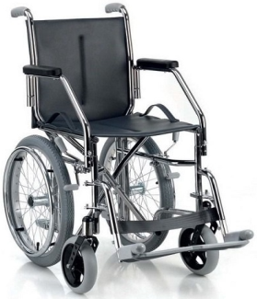
8. | Доводчик не функционирует | Вход (входы) в здание  Пути движения внутри здания  Зона целевого назначения | "К"  (передвигающиеся на кресле-коляске) | Доводчик, обеспечивающий задержку закрывания дверей не менее 5 секунд | 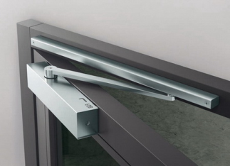
 |  |  |  | Устройство для автоматического открывания дверей (с датчиком движения) | 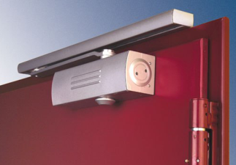
 |  |  |  | Устройство для автоматического открывания дверей (с кнопкой) | 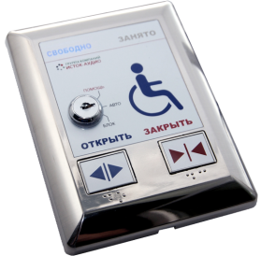
 |  | Санитарно-гигиенические помещения |  | Поручень на дверное полотно | 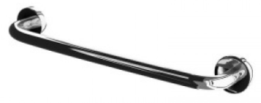
9. | Отсутствие дублирования лестниц (средствами подъема) | Территория, прилегающая к зданию  Вход (входы) в здание  Пути движения внутри здания | "К"  (передвигающиеся на кресле-коляске) | Пандус | 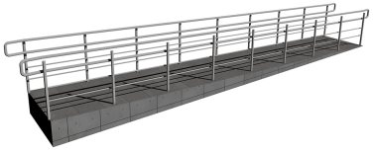
 |  |  |  | Подъёмная платформа | 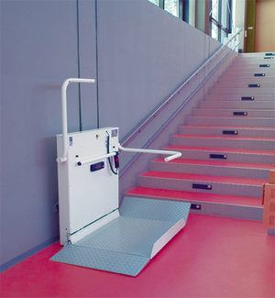
 |  |  |  | Лестничный подъёмник (лестницеход, «скаломобиль») | 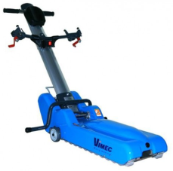
ИНФОРМАЦИОННЫЕ БАРЬЕРЫ
10. | Отсутствие информации об ОСИ | Территория, прилегающая к зданию  Вход (входы) в здание | Все | Информационное табло | 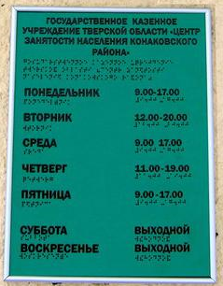
11. | Большая территория ОСИ (без информации и навигации) | Территория, прилегающая к зданию | Все | Информационный стенд  Мнемосхема | 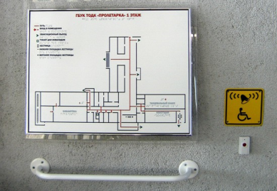
12. | Несколько корпусов учреждения на территории (как п. 11)
13. | Отсутствие информации о выделенном парковочном месте | Территория, прилегающая к зданию | Все | Знак «Парковка для инвалидов» и трафарет для отрисовки (нанесения) знака стоянки для инвалидов на поверхности покрытия | 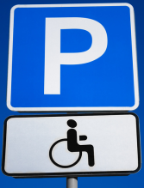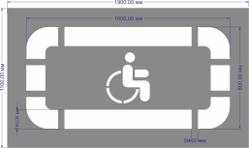
14. | Отсутствие информации о помещении | Зона целевого назначения  Санитарно-гигиенические помещения | Все | Информационно-тактильный знак | 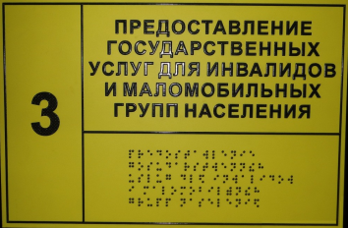
15. | Отсутствие информации о направлении движения к приспособленному (при наличии нескольких имеющихся на ОСИ) входу / зоне оказания услуг / санитарно-гигиеническому помещению | Территория, прилегающая к зданию  Вход (входы) в здание  Пути движения внутри здания  Зона целевого назначения  Санитарно-гигиенические помещения | "К"  (передвигающиеся на кресле-коляске),  "О-н"  (при поражении нижних конечностей), "С-п"  (при полной потере зрения - слепота) | Информационный указатель (для С-п с тактильным дублированием) | 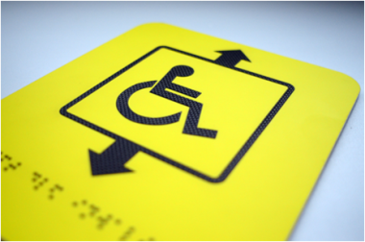
16. | Отсутствие тактильной информации (направляющей, предупреждающей) | Территория, прилегающая к зданию  Вход (входы) в здание  Пути движения внутри здания  Зона целевого назначения  Санитарно-гигиенические помещения | "С-п"  (при полной потере зрения - слепота) | Тактильные указатели (дорожные, напольные)
17. | Отсутствие тактильной информации об уровне этажа на поручнях лестниц | Пути движения внутри здания | "С-п"  (при полной потере зрения - слепота) | Тактильная наклейка на поручень | 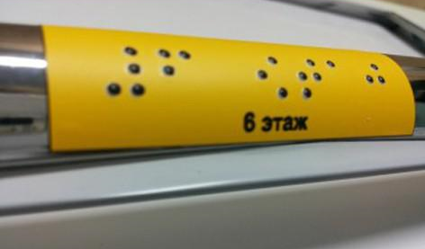
18. | Кнопки в лифте не дублируются тактильными знаками | Пути движения внутри здания | "С-п"  (при полной потере зрения - слепота) | Тактильная наклейка | 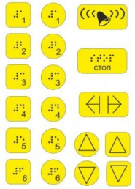
19. | Отсутствие контрастной маркировки крайних ступеней лестницы | Территория, прилегающая к зданию  Вход (входы) в здание  Пути движения внутри здания | "С-ч"  (при частичном нарушении зрения) | Самоклеящаяся контрастная полоса на ступени (цветовое и/или фактурное выделение)
 |  |  |  | Противоскользящие накладки на ступени (контрастные)
20. | Отсутствие контрастной маркировки прозрачных дверных полотен | Вход (входы) в здание  Пути движения внутри здания  Зона целевого назначения | "С-ч"  (при частичном нарушении зрения) | Наклейка контрастного цвета
21. | Информация или способ её подачи не приспособлен для инвалидов с нарушениями слуха | Вход (входы) в здание  Пути движения внутри здания  Зона целевого назначения  (кабинетная, прилавочная форма обслуживания) | "Г-ч"  (при частичном нарушении слуха) | Индукционная система переносная | 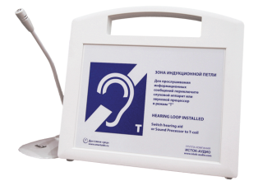
 |  | Зона целевого назначения  (зальная форма обслуживания) |  | Индукционная система стационарная | 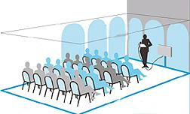
ОРГАНИЗАЦИОННЫЕ БАРЬЕРЫ
22. | Отсутствие кнопки вызова персонала в санитарно-гигиенических помещениях | Санитарно-гигиенические помещения | Все | Кнопка вызова персонала со шнурком | 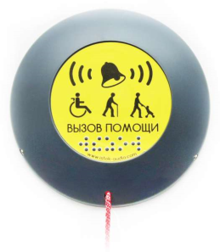
23. | Установленная система закрывания дверей не позволяет открывать дверь снаружи (шпингалет, крючок и т.д.) | Санитарно-гигиенические помещения | Все | Замок в двери, закрывающийся изнутри, с возможностью открытия снаружи | 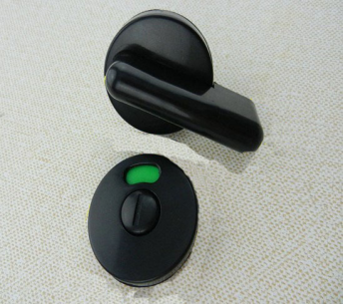
24. | Отсутствие возможности вызова ответственного сотрудника при необходимости получения помощи для преодоления барьеров | Территория, прилегающая к зданию  Вход (входы) в здание  Пути движения внутри здания  Зона целевого назначения  Санитарно-гигиенические помещения | "К"  (передвигающиеся на кресле-коляске),  "О-н"  (при поражении нижних конечностей),  "О-в"  (при поражении верхних конечностей),  "С-п"  (при полной потере зрения - слепота),  "С-ч"  (при частичном нарушении зрения) | Кнопка вызова персонала (переговорное устройство) для С-п с тактильным дублированием | 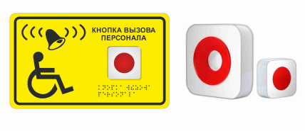
 |  |  |  | Информационное табло с номером телефона (для всех категорий информацию отразить на сайте организации) | 